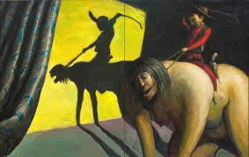

M Kvium. Rodeoscenen.

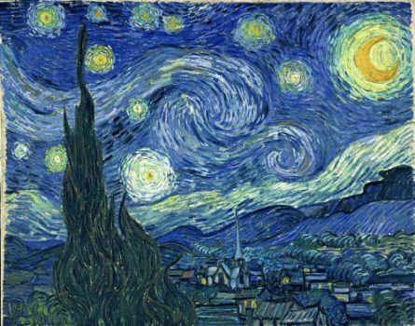

Starry Night (1889) – Vincent van Gogh

Jens Juel. Det Rybergske familiebillede. 1797

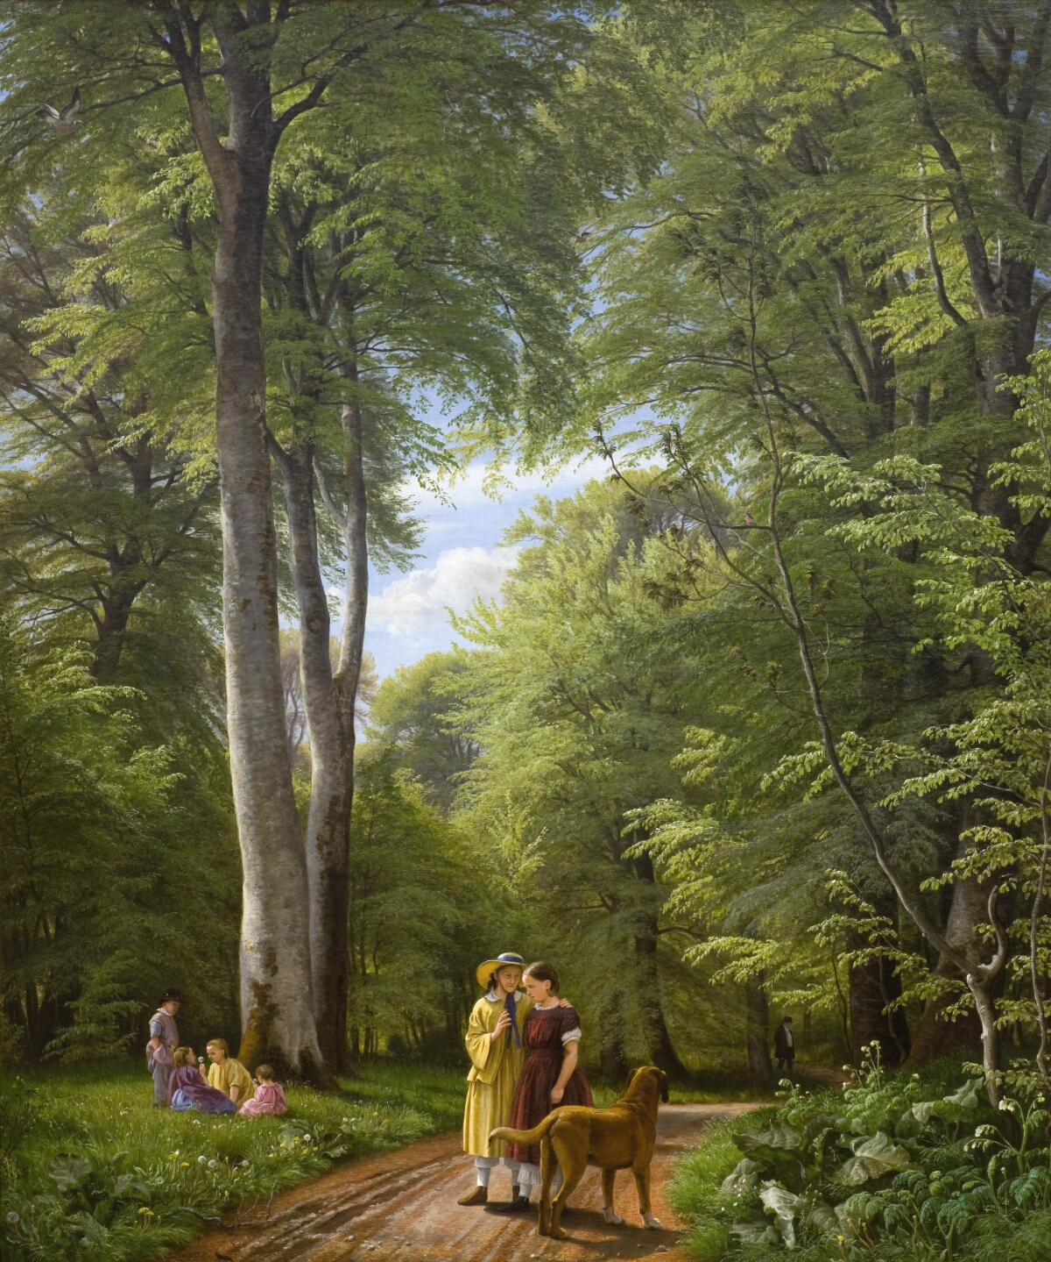

Bøgeskoven P.C. Skovgaard

**Bøgeskov i maj. Motiv fra Iselingen**